7.0 事故调查的目的、意义及对象
“没有调查研究就没有发言权”，事故的调查研究是认识危险和消除隐患的根本方法，离开了调查研究就谈不上正真地解决问题。
提问：事故调查的根本目的是什么？(至少回答3点以上)
其根本目的有：
- 揭露伤亡事故发生、发展过程，从而认识其规律性；
- 寻找造成和促成事故的原因、研究各种原因间的相互关系；
- 为采取防止伤亡事故重演的安全防范措施提供根据；
- 为伤亡事故统计分析提供数据；
- 评价系统内发生伤亡事故的倾向，预测伤亡事故发生的可能性；
- 评价预防事故重演的安全防范措施的实际效果；

7.1 事故的汇报与分析流程
在企业里，不同的事故级别应当有不同的事故汇报流程，下面就一家外企的《事故汇报流程图》给大家做具体分析，请看（图7-1）、（图7-2）：
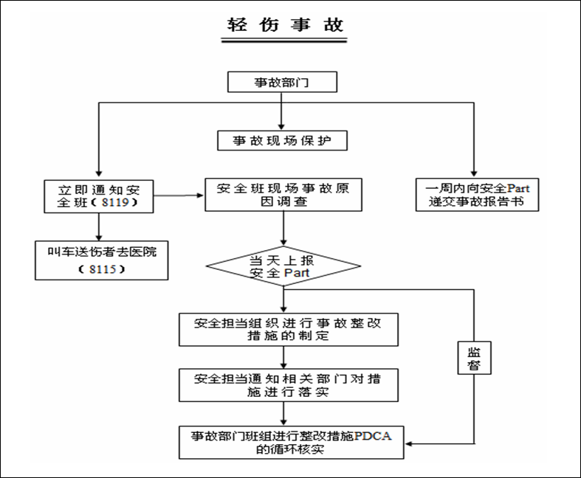
图7-1 轻伤事故报告流程图
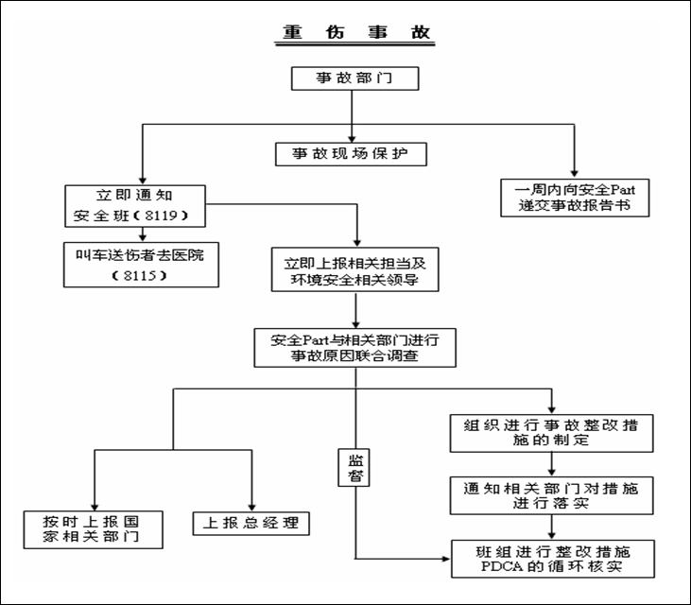
图7-2 重任事故报告流程图

7.2 发生事故，员工做什么？
事故发生后，缺少教育和训练的员工往往会束手无策，不知道做什么好。通常，根据事故大小、伤害程度和现场环境的不同，应当采取不同的处理方法。如果所发生的生产事故具有危害持续扩大的可能，现场员工还应该知道如何采取有效的采取应急措施。例如：
- 发生火灾时的如何正确使用灭火器材，如何进行安全的逃生避难等等；
- 在工作伙伴被电击时，应当知道如何使其脱离危险，并施以正确的急救措施。
在企业当前尚未能够通过投入大量的精力来完善事故应急体系的情况下，至少，我们应该让每名员工做到：事故发生无论大小，必须立即通知现场安全急救者（医务人员）、自己的上级和安全管理部门。

7.3 如何及时全面的收集信息
在事故信息的收集的过程中，可以程序设问的方法来达到全面了解事故发生经过和原因的目的。
采用设问法，可按以下要素对事故进行设问解剖：
（1）什么人？
即受伤害者的姓名、性别、年龄、工种、技术等级、工龄、受伤性质、受伤部位、伤害程度以及受过的安全教育和培训的情况。除受伤害者本人外，其他与发生事故有关的人员的情况也应进行了解。这些是确认事故事实的基本项目，也是为进一步查清事故原因中人的因素的基本线索。
（2）什么时间？
即事故发生的具体时间，包括年、月、日、星期，以及事故当日的具体时刻。这些是弄清事故发生事实的必需项目。其中季节、日期和具体时刻是寻找作为劳动条件的事故要素的线索。
（3）什么场所？
即事故发生的具体地点。这是确认事故事实的必需项目，也是为进一步查清事故环境，生产条件等伤害原因中物的因素的基本线索。
（4）进行什么作业？
回答这个问题不但应确认所从事的作业，还应明确事故发生时的人的动作。这对于进一步弄清人和物是怎样接触。（人、物的轨迹如何交叉）而导致事故发生是必要的。也是为进一步弄清人的不安全行为的基本线索。
（5）什么物体或物质（含环境）？
即要明确作为导致事故发生的起因物和致害物以及事故环境。这些是确认事故事实的基本项目。
（6）有什么不安全状态？
即要明确作为事故原因的起因物的不安全状态。
（7）有什么不安全行为？
即要明确作为事故原因的人的不安全行为，包括除受害者本人外其他与事故有关人员的不安全行为。
（8）事故是怎样发生的？
即要明确人和物是怎样接触而导致事故发生和人员伤亡的。这对于弄清事故现象、伤害方式、揭示事故类型，以及追踪事故原因是必须查清的。

7.4 事故报告必须回答的5个问题
事故发生，企业生产安全管理人员，应当第一时间到现场收集相关的信息，并制作出一分完整的事故报告。一般来讲，对于生产事故报告至少应当包括以下5个方面的内容：
- 事故的背景；
- 事故的经过；
- 事故的原因；
- 事故教训及预防同类事故重复发生的建议；
- 对事故责任人的处理建议；
大家请看（图7-3）所示：
